SCHEDA INFORMATIVA

Denominazione Scuola L.S. Ettore Majorana
Indirizzo Via Frattini 11 - 10137
Telefono 011/3099128 Comune di Torino

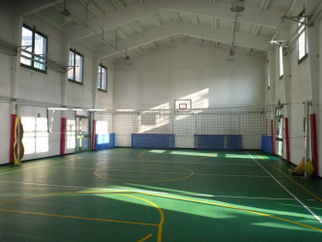
IMPIANTI SPORTIVI:

PALESTRA 1
DIMENSIONI: 21.28 m. x 11.72 m.
ALTEZZA: 6.4 m.
MQ: 249

ATTIVITA’ PRATICABILI:
Ginnastica a corpo libero, basket, volley.

NOTE
Accesso agli spogliatoi al piano palestra attraverso il corridoio.
Tipo di pavimentazione: PVC.

SERVIZI:
- Spogliatoi atleti: 2
- Wc: 4

PALESTRA 2
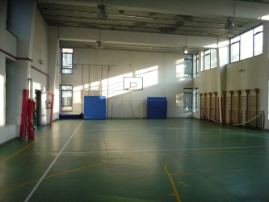
DIMENSIONI: 23.70 m. x 13.54 m.
ALTEZZA: 5.95 m.
MQ: 321

ATTIVITA’ PRATICABILI:
Ginnastica a corpo libero, basket, volley.

NOTE
Accesso agli spogliatoi al piano palestra attraverso il corridoio.
Tipo di pavimentazione: PVC.

SERVIZI:
- Spogliatoi atleti: 2
- Wc: 4
- Docce: 4
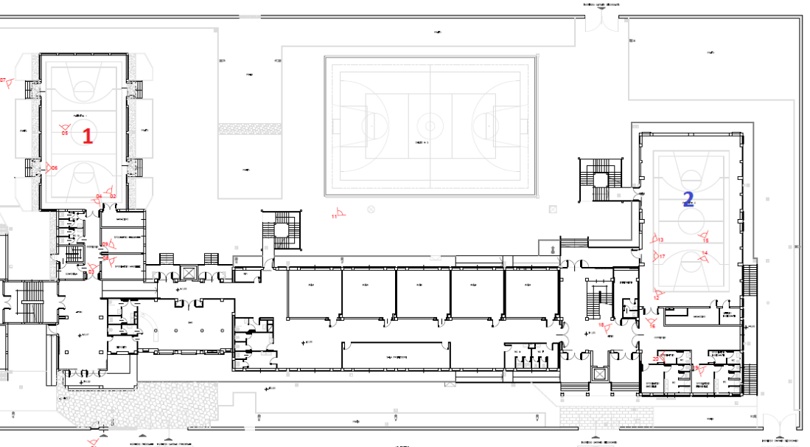
- Spogliatoi giudici di gara/istruttori: 1
- Wc: 1

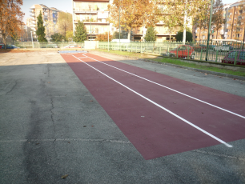
PLAYGROUND ESTERNO1

ATTIVITA’ PRATICABILI:
Ginnastica a corpo libero, atletica (salto in lungo).

NOTE
Tipo di pavimentazione: conglomerato bituminoso verniciato.

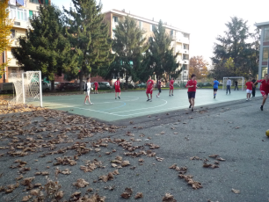

PLAYGROUND ESTERNO2

ATTIVITA’ PRATICABILI:
Ginnastica a corpo libero, volley, basket, calcio a 5.

NOTE
Tipo di pavimentazione: PVC su binder in conglomerato bituminoso.

CONCESSIONE UTILIZZO:

Per informazioni circa la possibilità di accedere all’impianto rivolgersi alla sede della Circoscrizione 2 del Comune di Torino.
MAIL: ufficiosport02@comune.torino.it
TELEFONO: 011.0115250/51/52

Per informazioni di altra natura potete rivolgervi alla Città metropolitana di Torino.
MAIL: impiantisport@cittametropolitana.torino.it
TELEFONO: 011.8616242/45 – 6675 - 7833

